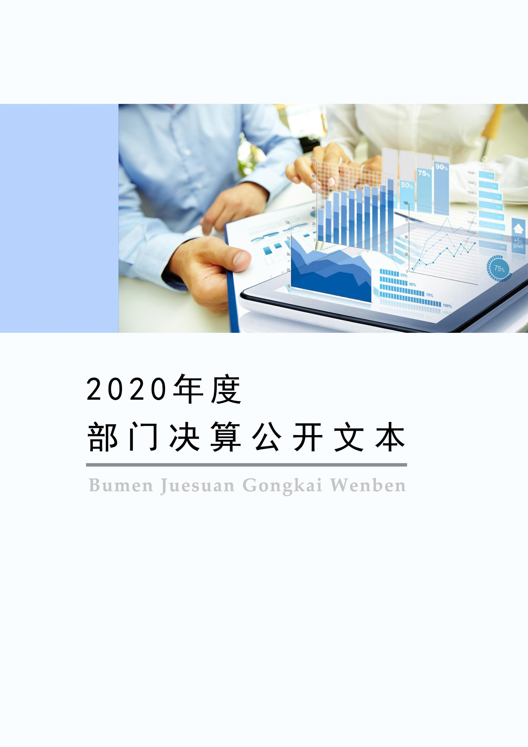
2021年9月

高邑县大营镇人民政府
2020年度部门决算公开文本

二〇二一年九月

目 录

第一部分 部门概况
一、部门职责
二、机构设置
第二部分 2020年度部门决算情况说明
一、收入支出决算总体情况说明
二、收入决算情况说明
三、支出决算情况说明
四、财政拨款收入支出决算总体情况说明
五、一般公共预算“三公” 经费支出决算情况说明
六、预算绩效情况说明
七、机关运行经费情况
八、政府采购情况
九、国有资产占用情况
十、其他需要说明的情况
第三部分 名词解释
第四部分 2020年度部门决算报表

第一部分 部门概况

一、部门职责
(一）、促进经济发展，增加农民收入
1、助力全镇经济发展：为招商引资、项目建设、第三产业提供服务
2、编制、汇总、审核乡级及村级财务预算，监管资金流向：编制、汇总资金预决算，依法理财，严格监管，更新理念，做好收支计划，对专项资金跟踪核查，做好预算执行情况分析
（二）、强化公共服务，着力改善民生
1、强化公共服务，加强社会管理，维护农村稳定：为安全生产提供保障，贯彻惠农强农政策
2、计生服务坚持国策，提高优生率：计生服务水平的专业化
3、减少农村剩余劳动力：全乡农村劳动力职业培训、劳动就业和社会保障进一步提升
4、完善科技教育文化，卫生服务工作：为发展镇级科教文卫工作提供技术保障
（三）、加强社会管理，维护农村稳定
全面开展综合治理工作：依法行政，依法履行职责
（四）、推进基层民主，促进农村和谐
负责乡镇党委、政府各项工作的督导催办，协调各办公室的工作关系：保障正常业务开展和机关运转
（五）、村镇建设
1、占地、拆迁、附着物赔偿支出：相关占地补偿项目支出，包括占地、拆迁、附着物等相关赔偿支出
2、防汛、抗旱、维稳支出：关乎农民种植、财产、权益等相关支出
（六）、环境污染综合防治
大气污染防治：加强大气污染防治，推动城市环境空气质量改善。
（七）、信访问题处理
办理正常信访业务：解决群众上访问题
（八）、城乡建设管理
1、公用设施建设与管理：加强乡镇基础设施建设
2、推进城镇化建设：结合本年度乡镇建设工作重点，结合上级对乡镇建设工作考核评价指标体系，对乡镇建设工作进行评价，结果纳入乡镇领导综合考核评价
（九）、推进新农村建设
1、农村面貌改造提升：围绕农村改造15件实事，突出重点，因地制宜，开展农村面貌改造提升。按照分期分批推进的要求，每年度选定一批重点村实施改造提升。
2、美丽乡村建设：突出重点，因地制宜，按照分期分批推进的要求，每年度选定一批重点村实施改造提升。
（十）、安全生产综合监督管理
1、加强安全生产综合监督管理：通过检查安全生产，最大限度地发现、纠正、督促企业消除各类隐患，预防和减少事故的发生，确保乡镇安全生产形势持续稳定好转，加大安全生产宣传和信息公开力度，提高全社会安全生产意识。
2、加强重大危险源安全管理：科学准确进行重大危险源等级界定；有效开展监测数据的综合分析、数据发布工作；督促企业切实加强危险源监控，有效治理隐患，落实监管责任
（十一）、民兵训练和专武干部培训
因地制宜地抓好专业人才培训，充分发挥其战备效益和社会效益。
（十二）、防汛抗旱
发挥防汛抗旱减灾体系作用，最大限度地减少水旱灾害造成的人员伤亡和财产损失。
（十三）、医疗保障
有效降低城乡居民看病就医的经济负担。
（十四）、铁路护路联防工作
组织开展好全国两会及其他重要时期铁路护路联防工作，维护好铁路的安全运行，保障铁路运输安全。
（十五）、项目建设

完成项目的进度质量及后期工作。

二、机构设置
从决算编报单位构成看，纳入2020年度本部门决算汇编范围的独立核算单位（以下简称“单位”）共1个，具体情况如下：
序号 | 单位名称 | 单位基本性质 | 经费形式
1 | 高邑县大营镇人民政府 | 行政单位 | 财政拨款

、

第二部分
2020年度部门决算情况说明

一、收入支出决算总体情况说明
本部门2020年度收、支总计（含结转和结余）4609.13万元。与2019年度决算相比，收支各增加565.42万元，增长13.9%，主要原因是项目支出增加，上年度结余结转金额大。
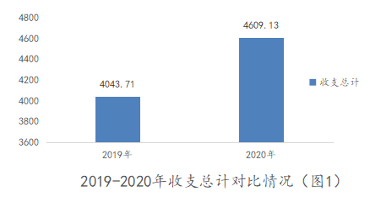

二、收入决算情况说明
本部门2020年度本年度收入合计3378.84万元，其中：财政拨款收入3378.84万元，占100%；上级补助收入0万元，占0%；事业收入0万元，占0%；经营收入0万元，占0%；附属单位上缴收入0万元，占0%；其他收入0万元，占0%。

三、支出决算情况说明
本部门2020年度本年度支出合计3578.43万元，其中：基本支出1114.43万元，占31.1%；项目支出2463.99万元，占68.9%；上缴上级支出0万元，占0%；经营支出0万元，占0%；对附属单位补助支出0万元，占0%。如图所示：

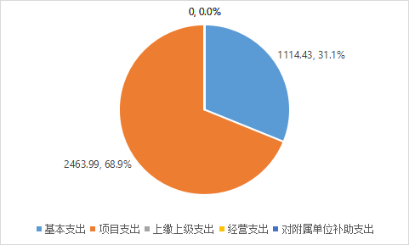

图2：支出决算构成情况（按支出性质）

四、财政拨款收入支出决算总体情况说明
（一）财政拨款收支与2019年度决算对比情况
本部门2020年度财政拨款本年度收入3378.84万元,比2019年度减少655.15 万元，降低16.2%，主要是财政拨款收入减少；本年度支出3578.43万元，增加765.01 万元，增长27.2%，主要是项目支出增多。具体情况如下：
- 一般公共预算财政拨款本年度收入2748.79万元，比上年度减少1269.45 万元；主要是财政拨款收入减少；本年度支出2948.37万元，比上年度增加150.69 万元，增长5.4%，主要是项目支出增加，支出结构调整。
- 政府性基金预算财政拨款本年度收入630.06万元，比上年度增加614.31 万元，增长3900.4%，主要原因是财政拨款收入增加；本年度支出630.06万元，比上年度增加614.31万元，增长3900.4%，主要是占地补偿项目增多，项目支出增加。
（二）财政拨款收支与年度初预算数对比情况
本部门2020年度财政拨款本年度收入3378.84万元，完成年度初预算的169.6%,比年度初预算增加1382.65万元，决算数大于预算数主要原因是项目支出增加；本年度支出3578.43万元，完成年度初预算的179.6%,比年度初预算增加1582.24万元，决算数大于预算数主要原因是项目支出增加。具体情况如下：
- 一般公共预算财政拨款本年度收入完成年度初预算210.1%，比年度初预算增加1440.64万元，主要是项目支出增加；支出完成年度初预算225.4%，比年度初预算增加1640.22万元，主要是项目支出增加。
- 政府性基金预算财政拨款本年度收入完成年度初预算91.6%，比年度初预算减少57.98万元，主要是项目支出减少；支出完成年度初预算91.6%，比年度初预算减少57.98万元，主要是项目支出减少。
- 财政拨款支出决算结构情况。
2020 年度财政拨款支出3578.43万元，主要用于以下方面：一般公共服务（类）支出795.96万元，占22.2%；社会保障和就业支出80.62万元，占2.3%；卫生健康支出106.13万元，占3.0%；节能环保支出72.00万元，占2.0%；城乡社区支出2144.06万元，占59.9%；农林水支出 319.94万元，占8.9%；住房保障支出59.72万元，占1.7%。
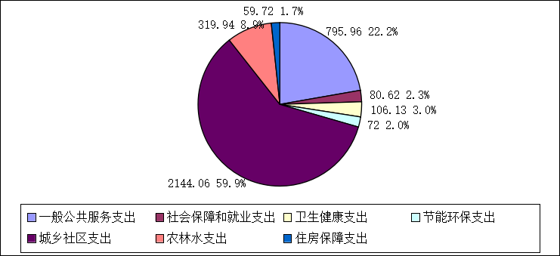
图3：财政拨款支出决算结构（按功能分类）

（四）一般公共预算基本支出决算情况说明
2020 年度财政拨款基本支出1114.44万元，其中：人员经费444.07万元，主要包括基本工资、津贴补贴、奖金、绩效工资、机关事业单位基本养老保险缴费、职业年度金缴费、职工基本医疗保险缴费、公务员医疗补助缴费、住房公积金、其他社会保障缴费、生活补助、其他对个人和家庭的补助支出；公用经费670.37万元，主要包括办公费、印刷费、电费、邮电费、取暖费、差旅费、维修（护）费、公务接待费、劳务费、委托业务费、公务用车运行维护费、其他交通费用。

五、一般公共预算“三公” 经费支出决算情况说明
（一）“三公”经费财政拨款支出决算总体情况说明
本部门2020年度“三公”经费财政拨款支出预算为1.71万元，支出决算为1.71元，与年度初预算持平，主要是弘扬勤俭节约作风，反对铺张浪费；较2019年度增加0.41万元，增长31.5%，主要是车辆增加，日常维护费用增加。
（二）“三公”经费财政拨款支出决算具体情况说明
1.因公出国（境）费。本部门2020年度因公出国（境）团组0个、共0人/参加其他单位组织的因公出国（境）团组0个、共0人/无本单位组织的出国（境）团组。因公出国（境）费支出较年度初预算增加0万元，增长0%,主要是没有出国招商活动。因公出国（境）费支出与年度初预算持平；与2019年度决算支出持平。
2.公务用车购置及运行维护费。本部门2020年度公务用车购置及运行维护费支出0万元，与年度初预算持平，主要是弘扬勤俭节约作风，反对铺张浪费；较上年度增加0.41万元，增长31.5%，主要是因综合行政执法队工作需要，配备执法车辆两辆，日常维护费用增加。其中：
公务用车购置费支出：本部门2020年度公务用车购置量0辆，发生“公务用车购置”经费支出0万元。公务用车购置费支出较预算增加（减少）0万元，增长0%,主要是降低支出，节约开支；较上年度增加（减少）0万元，增长0%,主要是厉行勤俭节约。
公务用车运行维护费支出：本部门2020年度单位公务用车保有量3辆,发生运行维护费支出1.5万元。公车运行维护费支出较预算增加0万元，增长0%,主要是节约开支；较上年度增加0.2万元，增长15.4%，主要是因综合行政执法队工作需要，配备执法车辆两辆，日常维护费用增加。
3.公务接待费。本部门2020年度公务接待费支出0.21万元，完成预算的100%。发生公务接待共5批次、25人次。公务接待费支出较预算增加0万元，增长0%,主要是厉行勤俭节约；较上年度增加0.21万元，增长100%,主要是大力发展乡村振兴，招商引资活动增加。
六、预算绩效情况说明
（一）预算绩效管理工作开展情况
根据预算绩效管理要求，本部门组织对2020年度项目支出全面开展绩效自评，其中，一般公共预算项目15个，共涉及资金1833.94万元，占一般公共预算项目支出总额的100%；政府性基金预算项目1个,共涉及资金630.06万元，占政府性基金预算项目支出总额的100%。
（二） 部门决算中项目绩效自评结果
组织对“正常离任村‘两委’正职生活补贴”、“服务群众及党员活动经费”等项目开展了部门重点评价，涉及一般公共预算支出1833.94万元，政府性基金预算支出630.06万元。部门内评审机构对“正常离任村‘两委’正职生活补贴”“疫情防控一线人员补助经费”等项目开展绩效评价。从评价情况来看，6个项目整体落实情况良好，达到预期目标。
正常离任村“两委”正职生活补贴项目绩效自评综述：根据年度初设定的绩效目标，正常离任村“两委”正职生活补贴项目绩效自评得分为98分。全年度预算数为19.556万元，执行数为19.556万元，完成预算的100%。
（一）预算执行情况（10分）
2020年度我镇正常离任村“两委”正职生活补贴项目预算19.556万元，全部为县级财政拨付资金；截止2020年度12月31日，实际支出金额19.556万元，预算执行率为100%。该项得分10分。
（二）项目产出（40分）
1、数量指标（10分）
2020年度正常离任村“两委”正职生活补贴项目补贴人数70人，覆盖25个行政村，均达到预期指标值。该项得10分。
2、指标质量（10分）
正常离任村“两委”正职生活补贴2020年度均已支付完成，支付工作完成率100%；2020年度正常离任村“两委”正职生活补贴符合省委组织部、省财政厅《关于提高村级组织运转保障水平的意见》（冀组发〔2018〕14号）规定，补助合规率100%。该项得分10分。
3、产出时效（10分）
正常离任村“两委”正职生活补贴均已及时发放，发放及时率100%。该项得分10分。
4、成本指标（10分）
正常离任村“两委”正职生活补贴严格按照发放标准200元/年度执行，该项得分10分。
（三）效果指标（38分）
正常离任村“两委”正职生活补贴按照“每任职满一年度每月补贴20元”的标准测算，项目补贴人群生活改善情况不明显。该项扣2分，得分38分。
（四）满意度（10分）
通过问卷调查，显示补贴对象满意度为95%，达到预期指标值。该项得分10分。
四、项目综合评价结论和评价等级
绩效评价小组根据《项目支出绩效评价管理办法》（财政部预〔2020〕10号）发文要求，为全面实施预算绩效管理，建立科学、合理的项目支出绩效评价管理体系，提高财政资源配置效率和使用效益，依照《中华人民共和国预算法》和《中共中央国务院关于全面实施预算绩效管理的意见》等有关规定，对2020年度正常离任村“两委”正职生活补贴项目进行绩效评价工作。通过查阅资料、实地调研等方式，客观、公正地开展评价工作，对项目的投入、过程控制、产出、效果方面进行了充分论证。
该项目最终绩效评价得分98分，我们认为该项目总体绩效评价等级为“优秀”。
五、存在的问题及改进措施
（一）项目存在的主要问题
在物价水平不断升高的背景下，对比行政事业单位退休人员待遇，正常离任村“两委”正职生活补贴仍然偏低，对没有生活来源的离任村干部，仅凭补贴很难维持正常生活。
（二）改进措施
除县级财政资金外，乡镇财政要安排更多的资金向正常离任村“两委”正职生活补贴倾斜，提高补贴标准，真正实现村“两委”干部干有所酬，退有所养。

县级部门预算项目绩效自评表
（ 2020 年度）
填报单位：高邑县大营镇人民政府 |  |  |  |  |  |  | 金额单位：万元
一、 基本情况 | 项目名称 | 正常离任村“两委”正职生活补贴 |  | 实施(主管）单位 | 高邑县大营镇人民政府
二、预算执行情况 | 预算安排情况（调整后） |  | 资金到位情况 |  | 资金执行情况 |  | 预算执行进度
二、预算执行情况 | 预算数： | 19.556 | 到位数： | 19.556 | 执行数： | 19.556 | 95.86%
二、预算执行情况 | 其中：财政资金 | 19.556 | 其中：财政资金 | 19.556 | 其中：财政资金 | 19.556 | 95.86%
二、预算执行情况 | 其他 |  | 其他 |  | 其他 |  | 95.86%
三、目标完成情况 | 年度预期目标 |  |  | 具体完成情况 |  |  | 总体完成率
三、目标完成情况 | 根据省委组织部，省厅要求，发放村两委需要发放生活补贴 |  |  | 完成良好 |  |  | 100%
四、 年度绩效指标完成情况 | 一级指标 | 二级指标 | 三级指标 |  | 预期指标值 | 实际完成值 | 自评得分
四、 年度绩效指标完成情况 | 产出指标  （40分） | 数量指标 | 补贴人数 |  | 70 | 70 | 5
四、 年度绩效指标完成情况 | 产出指标  （40分） | 数量指标 | 行政村覆盖率 |  | 25 | 25 | 5
四、 年度绩效指标完成情况 | 产出指标  （40分） | 质量指标 | 支付工作完成率 |  | 100% | 100% | 5
四、 年度绩效指标完成情况 | 产出指标  （40分） | 质量指标 | 补贴合规率（%） |  | 100% | 100% | 5
四、 年度绩效指标完成情况 | 产出指标  （40分） | 产出时效 | 补贴发放及时率（%） |  | 100% | 100% | 10
四、 年度绩效指标完成情况 | 产出指标  （40分） | 成本指标 | 补贴标准 |  | 200元/年度 | 200元/年度 | 10
四、 年度绩效指标完成情况 | 预算执行率指标  （10分） | 预算执行率 | 预算执行率(%) |  | 100% | 100% | 10
四、 年度绩效指标完成情况 | 效果指标（40） | 社会效益指标 | 补贴人群生活改善情况 |  | 优 | 良 | 38
四、 年度绩效指标完成情况 | 满意度指标  （10分） | 满意度指标 | 补贴对象满意度（%） |  | ≥95% | 95% | 10
四、 年度绩效指标完成情况 | 总分 |  |  |  |  |  | 98
五、 存在问题、原因及下一步整改措施 | 存在问题：补贴标准偏低，受益人群生活改善情况不明显。  建议：规范补助方式和金额标准，进一步加大补贴力度，保障离任“两委”干部生活。
填报人：李颖 |  |  |  |  |  | 联系电话： | 84081388

（三）财政评价项目绩效评价结果
序号 | 项目名称 | 年度预期目标 | 分配资金（万元） | 具体完成情况 | 综合得分
1 | 服务群众及党员活动经费 | 保证村级党组织正常运行 | 150.38 | 大营镇共有25个村，1276名党员，通过经费的使用，保证了村级党组织的正常运行，提高了党员、群众凝聚力。 | 96.9
2 | 乡镇工作经费 | 提升我镇绿化面积，提高农民生活质量，促进全镇各项发展。 | 559.840572 | 隐患排查数量达到预期目标，垃圾清运及时，环境整治工作稳步推进。 | 97
3 | 人居环境整治工作经费 | 改善人居环境，提高人民生活质量 | 150 | 路面维修工程保质保量完成，提升了镇院环境卫生。 | 98
4 | 占地补偿 | 提升群众生活环境，提高群众生活质量，补偿款百分百发放到位。 | 630.055034 | 通过项目实施，提升了群众生活质量。 | 91.5
5 | 正常离任村“两委”正职生活补贴 | 根据省委组织部，省厅要求，发放村两委需要发放生活补贴。 | 19.556 | 2020发放补贴19.556万元，覆盖人数70名，并及时支付资金。 | 98
6 | 蔬菜种植基地基建工程款 | 提升农民经济收入，提高生活水平。 | 100 | 蔬菜种植基地新建项目完工，质量达标。 | 97
7 | 疫情防控一线人员补助 | 为疫情防控一线人员提供生活保障和生活补贴 | 77.658 | 2020年度发放补贴77.658万元，覆盖疫情防控一线工作人员，并及时支付。 | 98
8 | 散煤蜂窝煤回收费用 | 作为回收散煤资金，推动禁煤工作开展 | 62 | 推动禁煤工作开展，给予群众相应补贴。 | 92
9 | 散煤管控站点的费用 | 支持乡镇政府开展散煤管控工作，保护环境 | 10 | 散煤管控工作到位，保护了环境。 | 95
10 | 清理县建筑垃圾填埋场垃圾费用 | 给予垃圾清理工作资金保障，推进人居环境治理 | 30 | 垃圾清理到位，改善提升了人居环境 | 97.3
11 | 基础设施建设 | 加强农村基础设施建设。 | 1262 | 对全镇25个村进行基础设施建设，总体完成率90%。 | 97
12 | 革命老区转移支付资金 | 提升群众生活环境，提高群众生活质量。 | 122 | 通过项目实施，提升了群众生活质量。 | 98
13 | 土地卫片违法占地拆除费用 | 推动土地卫片拆除工作，完成拆除任务 | 25 | 聘用专业拆迁队伍，动用大型机械、拆除设备、车辆，对辖区内6家违法占地进行依法拆除，提升村容村貌。 | 92.9
14 | 疫情防控期间用餐费及雅客e家隔离点费用 | 按照疫情防控工作安排，为疫情隔离人员提供食宿，确保隔离人员隔离期间的基本生活保障。 | 33.4588 | 严格按照疫情期间隔离政策，严防死守、保证先行，坚决打赢新冠病毒防范战。 | 98
15 | 新中国成立70周年度奖励资金 | 务实担当，化解矛盾，解决农民纠纷。维护全县稳定 | 10 | 确保了全县社会大局持续稳定，防范化解重大风险。 | 95
16 | “六无”奖励资金 | 务实担当，化解矛盾，解决农民纠纷。维护全县稳定 | 18 | 减少信访案件和重大涉稳问题 | 95

七、机关运行经费情况
本部门2020年度机关运行经费支出670.37万元，比2019年度减少523.5万元，降低43.9%。主要原因是弘扬艰苦奋斗作风，反对铺张浪费。

八、政府采购情况
本部门2020年度政府采购支出总额122.37万元，从采购类型来看，政府采购货物支出0万元、政府采购工程支出122.37万元、政府采购服务支出 0万元。授予中小企业合同金0万元，占政府采购支出总额的0%，其中授予小微企业合同金额0万元，占政府采购支出总额的 0%。

九、国有资产占用情况
截至2020年度12月31日，本部门共有车辆3辆，比上年度增加2辆，主要是因综合行政执法队工作需要，配备执法车辆两辆。其中，副部（省）级及以上领导用车0辆，主要领导干部用车0辆，机要通信用车0辆，应急保障用车0辆，执法执勤用车2辆，特种专业技术用车0辆，离退休干部用车0辆，其他用车1辆，其他用车主要是用于单位紧急工作的处理；
单位价值50万元以上通用设备0台（套），比上年度增加（减少）0套，主要是厉行勤俭节约，单位价值100万元以上专用设备0台（套）比上年度增加（减少）0套，主要是弘扬艰苦奋斗作风，反对浪费。

十、其他需要说明的情况
1. 本部门2020年度国有资本经营预算财政拨款支出决算表无收支及结转结余情况，故国有资本经营预算财政拨款支出决算表以空表列示。
2. 由于决算公开表格中金额数值应当保留两位小数，公开数据为四舍五入计算结果，个别数据合计项与分项之和存在小数点后差额，特此说明。

第三部分 相关名词解释
（一）财政拨款收入：本年度从本级财政部门取得的财政拨款，包括一般公共预算财政拨款和政府性基金预算财政拨款。
（二）事业收入：指事业单位开展专业业务活动及辅助活动所取得的收入。
（三）其他收入：指除上述“财政拨款收入”“事业收入”“经营收入”等以外的收入。
（四）年度初结转和结余：指以前年度尚未完成、结转到本年度仍按原规定用途继续使用的资金，或项目已完成等产生的结余资金。
（五）结余分配：指事业单位按照事业单位会计制度的规定从非财政补助结余中分配的事业基金和职工福利基金等。
（六）年度末结转和结余：指单位按有关规定结转到下年度或以后年度继续使用的资金，或项目已完成等产生的结余资金。
（七）基本支出：填列单位为保障机构正常运转、完成日常工作任务而发生的各项支出。
（八）项目支出：填列单位为完成特定的行政工作任务或事业发展目标，在基本支出之外发生的各项支出
（九）基本建设支出：填列由本级发展与改革部门集中安排的用于购置固定资产、战略性和应急性储备、土地和无形资产，以及购建基础设施、大型修缮所发生的一般公共预算财政拨款支出和政府性基金预算财政拨款支出，不包括财政专户管理资金以及各类拼盘自筹资金等。
（十）其他资本性支出：填列由各级非发展与改革部门集中安排的用于购置固定资产、战备性和应急性储备、土地和无形资产，以及购建基础设施、大型修缮和财政支持企业更新改造所发生的支出。
（十一）“三公”经费：指部门用财政拨款安排的因公出国（境）费、公务用车购置及运行费和公务接待费。其中，因公出国（境）费反映单位公务出国（境）的国际旅费、国外城市间交通费、住宿费、伙食费、培训费、公杂费等支出；公务用车购置及运行费反映单位公务用车购置支出（含车辆购置税、牌照费）及按规定保留的公务用车燃料费、维修费、过桥过路费、保险费、安全奖励费用等支出；公务接待费反映单位按规定开支的各类公务接待（含外宾接待）支出。
（十二）其他交通费用：填列单位除公务用车运行维护费以外的其他交通费用。如公务交通补贴、租车费用、出租车费用，飞机、船舶等燃料费、维修费、保险费等。
（十三）公务用车购置：填列单位公务用车车辆购置支出（含车辆购置税、牌照费）。
（十四）其他交通工具购置：填列单位除公务用车外的其他各类交通工具（如船舶、飞机等）购置支出（含车辆购置税、牌照费）。
（十五）机关运行经费：指为保障行政单位（包括参照公务员法管理的事业单位）运行用于购买货物和服务的各项资金，包括办公及印刷费、邮电费、差旅费、会议费、福利费、日常维修费、专用材料以及一般设备购置费、办公用房水电费、办公用房取暖费、办公用房物业管理费、公务用车运行维护费以及其他费用。
（十六）经费形式:按照经费来源，可分为财政拨款、财政性资金基本保证、财政性资金定额或定项补助、财政性资金零补助四类。

第四部分
2020年度部门决算报表

本部门应公开9张决算表格，即：
- 收入支出决算总表（公开01表）
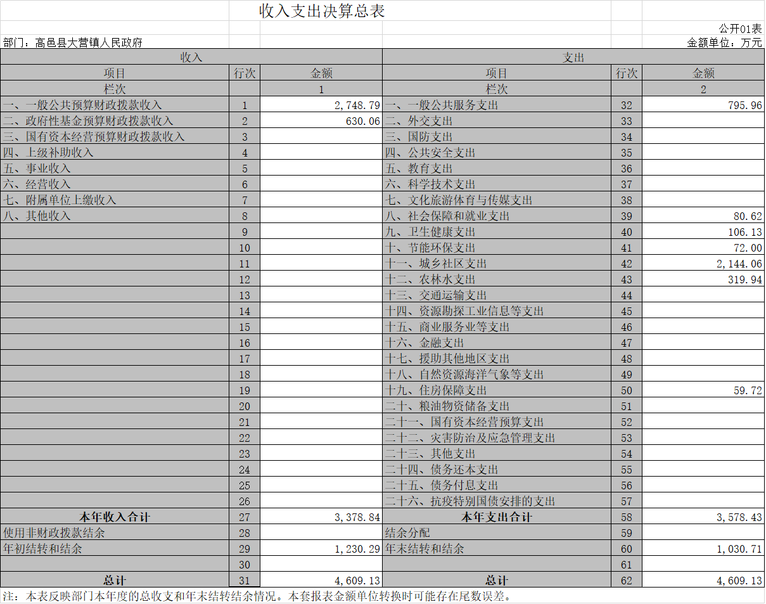
- 收入决算表（公开02表）
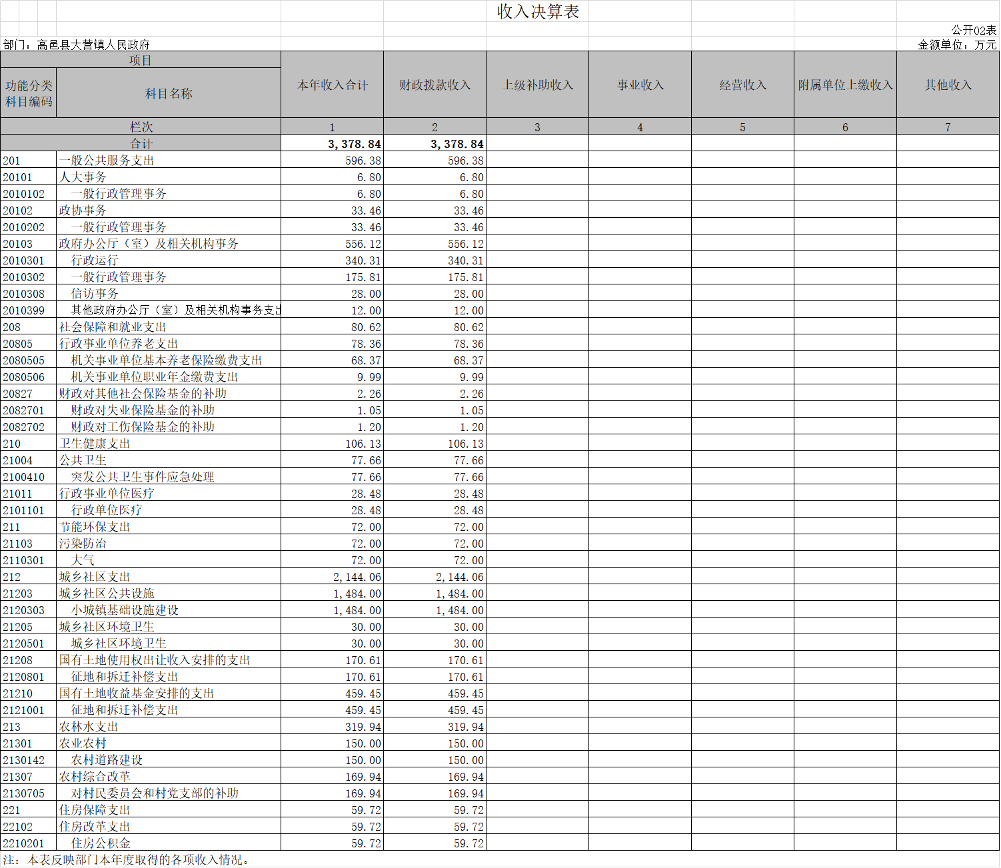

- 支出决算表（公开03表）
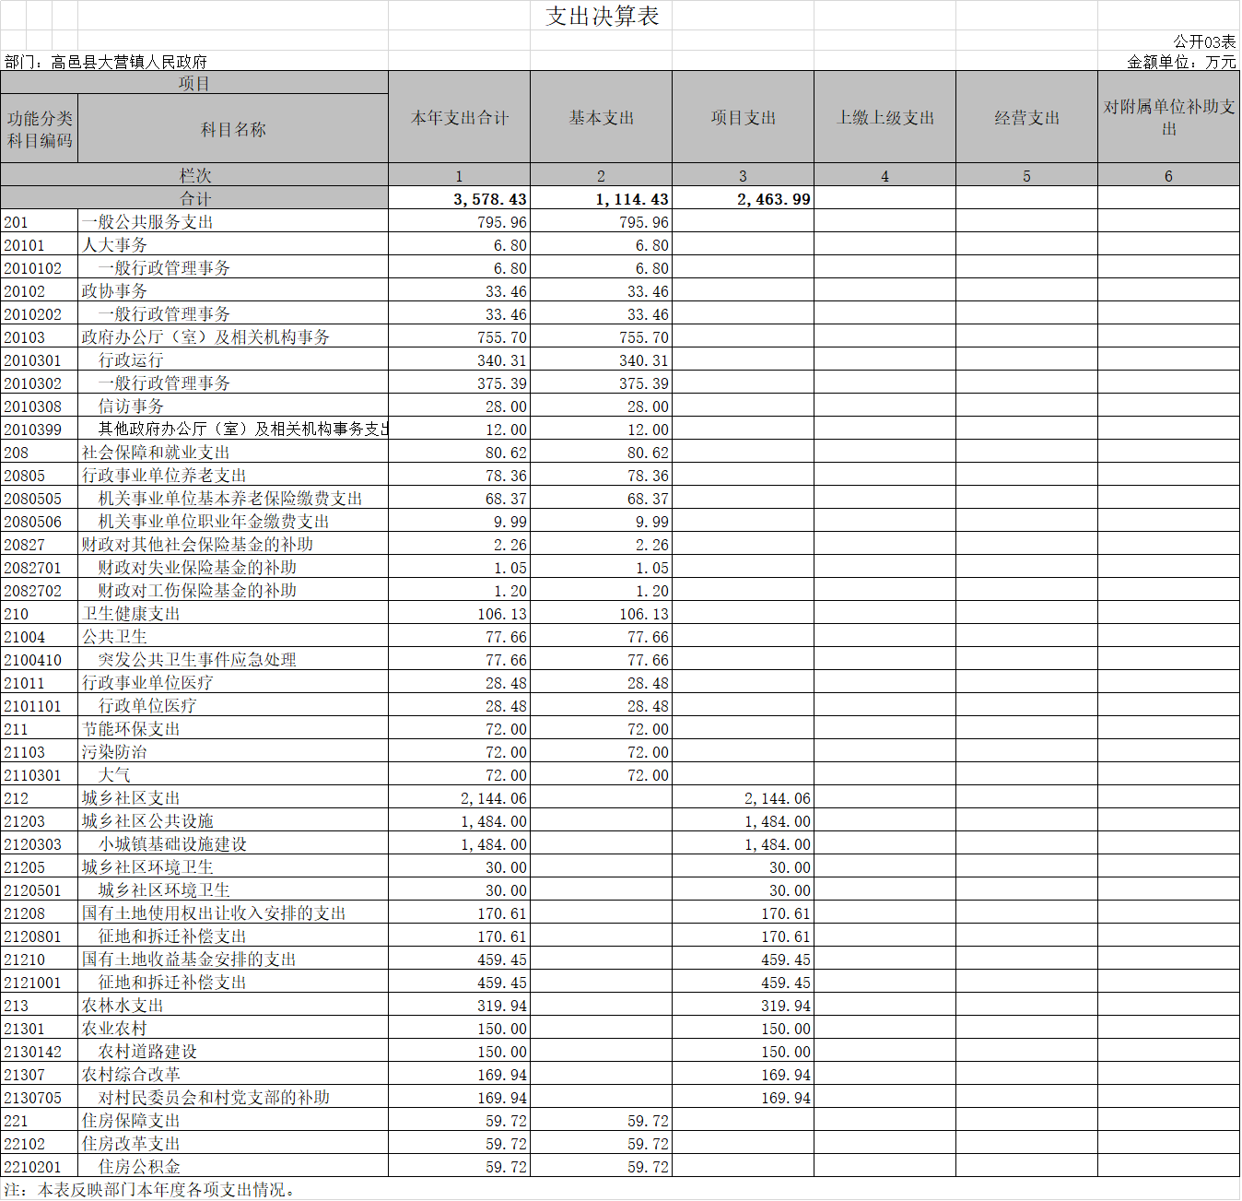
- 财政拨款收入支出决算总表（公开04表）
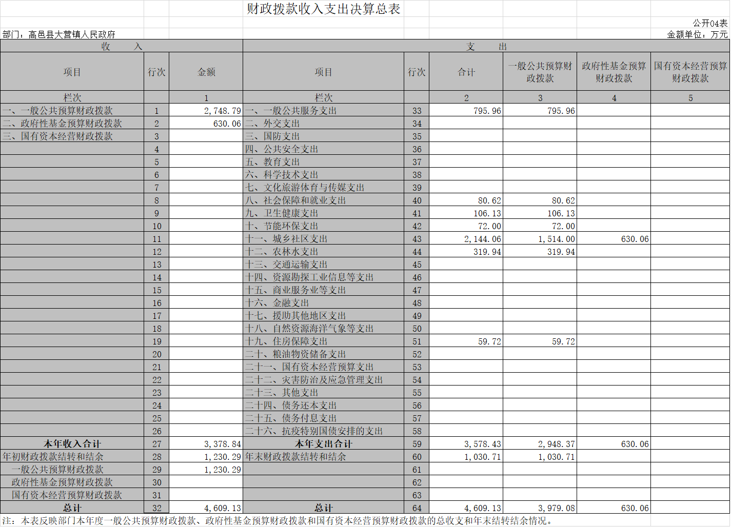
- 一般公共预算财政拨款支出决算表（公开05表）
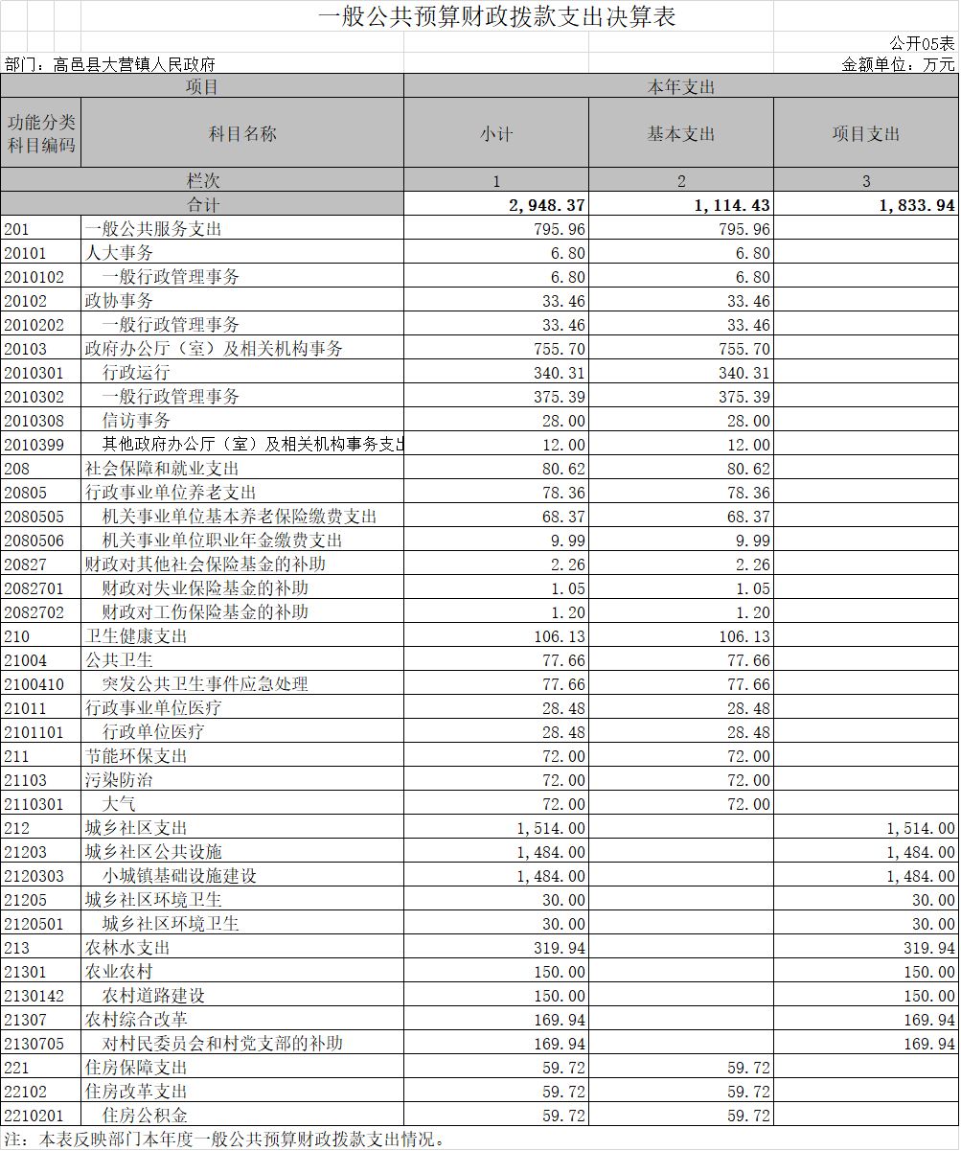
- 一般公共预算财政拨款基本支出决算表（公开06表）
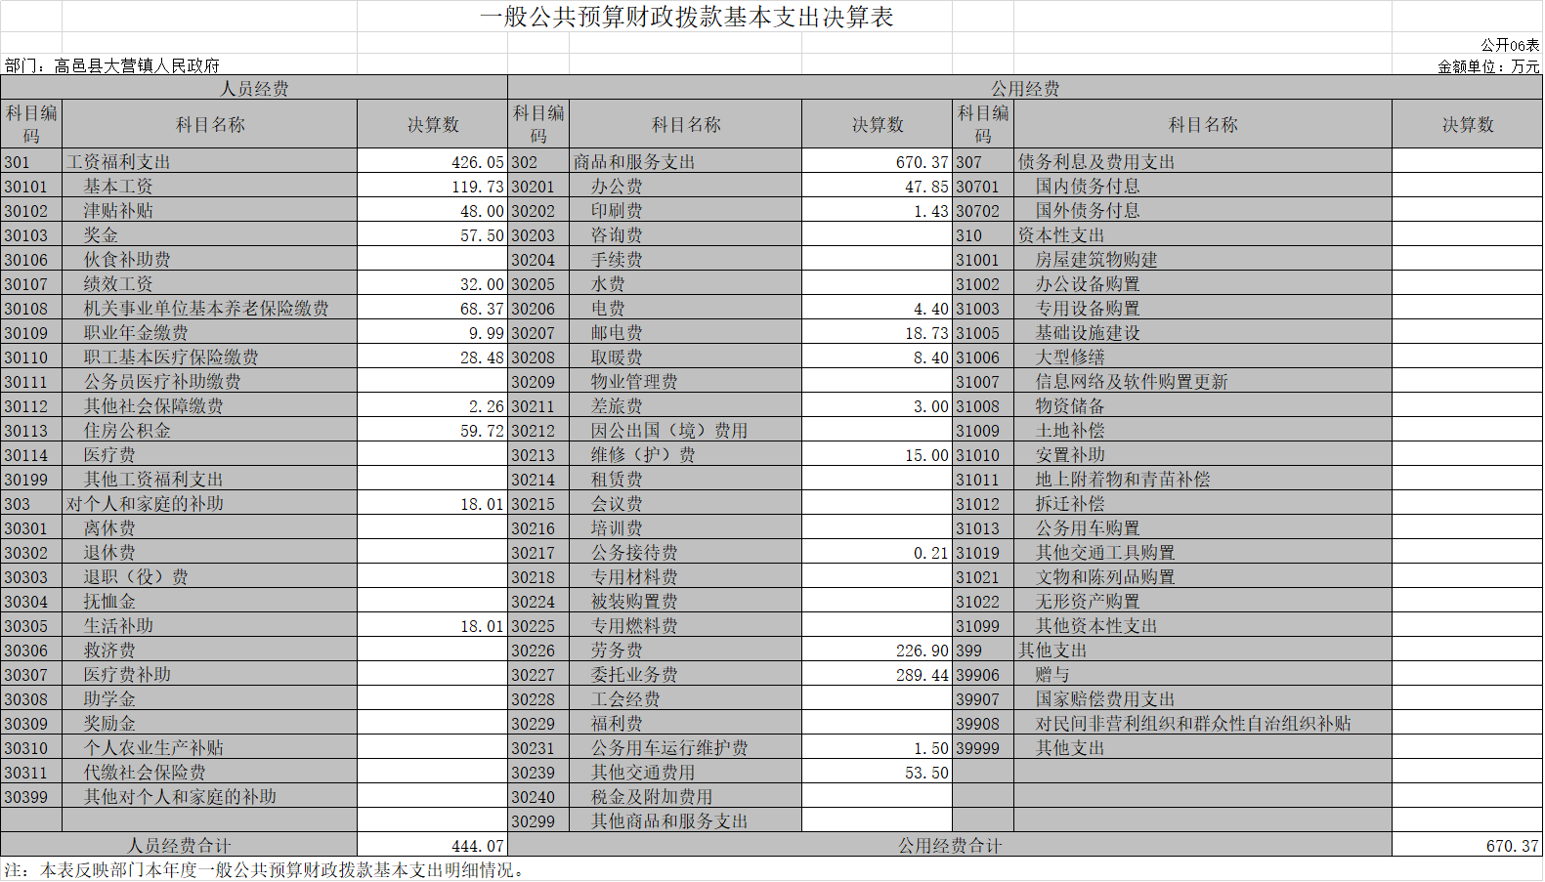

- 一般公共预算财政拨款“三公”经费支出决算表（公开07表）
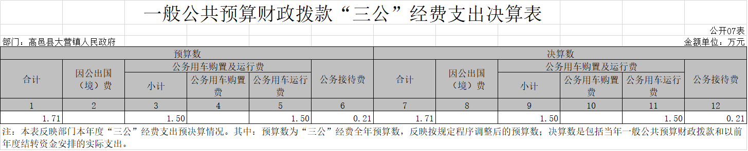

- 政府性基金预算财政拨款收入支出决算表（公开08表）
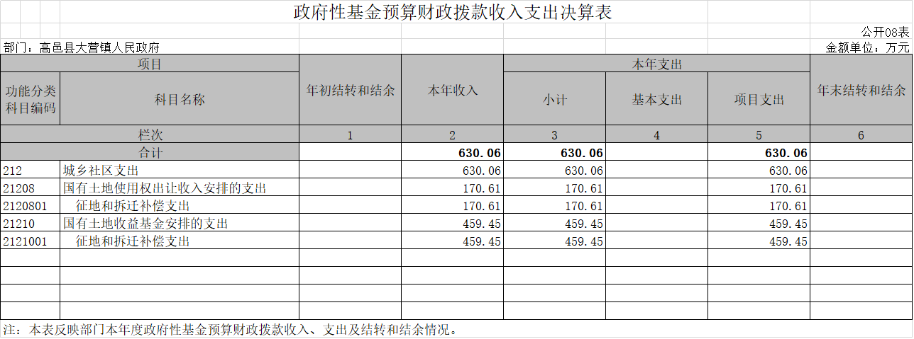

- 国有资本经营预算财政拨款支出决算表（公开09表）
